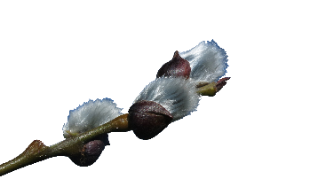



Was

gehört

zusammen?

Schneide die Kreise und die Aussparungen entlang der strichlierten Linie aus. Befestige sie in deinem Lapbook übereinander mit einem Metallsplint. Den steckst du durch die Mitte der Räder. Ganz unten ist dabei das größte Rad, dann kommt die mittlere Scheibe und dann die kleinste.



